ПОЯСНИТЕЛЬНАЯ ЗАПИСКА

к проекту Указа Губернатора Брянской области «Об установлении охранных
зон памятников природы регионального значения, расположенных
в Клетнянском районе Брянской области, об утверждении их Положений
и границ».

В соответствии со статьей 58 Федерального закона от 10 января
2002 года № 7-ФЗ «Об охране окружающей среды» природные объекты, имеющие особое природоохранное, научное, историко-культурное, эстетическое, рекреационное, оздоровительное и иное ценное значение, находятся под особой охраной. Для предотвращения неблагоприятных антропогенных воздействий на государственные природные заповедники, национальные парки, природные парки и памятники природы
на прилегающих к ним земельных участках и водных объектах создаются охранные зоны.
Пунктом 10 статьи 2 Федерального закона от 14 марта 1995 года
№ 33-ФЗ «Об особо охраняемых природных территориях» Правительством Российской Федерации устанавливается порядок создания охранных зон
и установления их границ, определения режима охраны и использования земельных участков и водных объектов в границах охранных зон. Режим охраны и использования земельных участков и водных объектов в границах охранной зоны устанавливается положением о соответствующей охранной зоне, которое утверждено органом государственной власти, принимающим решение о ее создании.
В соответствии с п. 19 постановления Правительства РФ от 19 февраля 2015 года № 138 высший исполнительный орган государственной власти субъектов Российской Федерации готовит решение высшего должностного лица субъекта Российской Федерации о создании охранной зоны природного парка или памятника природы регионального значения, об установлении
ее границ и утверждения положения о ней в виде соответствующего проекта,
а также пояснительную записку к проекту решения с обоснованием необходимости создания такой охранной зоны и установления ее границ.
В рамках действующего законодательства департаментом природных ресурсов и экологии Брянской области подготовлен проект Указа Губернатора Брянской области «Об установлении охранных
зон памятников природы регионального значения, расположенных
в Клетнянском районе Брянской области, об утверждении их Положений
и границ», в котором в приложениях изложены:
Положение об охранной зоне памятника природы регионального значения «Большие криницы» («Родники Большие криницы»), расположенного в Клетнянском районе Брянской области,
границы охранной зоны памятника природы регионального значения «Большие криницы» («Родники Большие криницы»), расположенного
в Клетнянском районе Брянской области,
Положение об охранной зоне памятника природы регионального значения «Галое болото», расположенного в Клетнянском районе Брянской области,
границы охранной зоны памятника природы регионального значения «Галое болото», расположенного в Клетнянском районе Брянской области,
Положение об охранной зоне памятника природы регионального значения «Колыханское болото», расположенного в Клетнянском районе Брянской области,
границы охранной зоны памятника природы регионального значения «Колыханское болото», расположенного в Клетнянском районе Брянской области,
Положение об охранной зоне памятника природы регионального значения «Лутенка» («Лутенские луга»), расположенного в Клетнянском районе Брянской области,
границы охранной зоны памятника природы регионального значения «Лутенка» («Лутенские луга»), расположенного в Клетнянском районе Брянской области,
Положение об охранной зоне памятника природы регионального значения «Узровские дубы», расположенного в Клетнянском районе Брянской области,
границы охранной зоны памятника природы регионального значения «Узровские дубы», расположенного в Клетнянском районе Брянской области.
Охранная зона особо охраняемой природной территории – памятника природы регионального значения «Большие криницы» («Родники Большие криницы»), расположенного в Клетнянском районе Брянской области, установлена в виде буферной зоны шириной 50 метров от границы памятника природы «Большие криницы» («Родники Большие криницы») вдоль северной и западной границ и 20 метров вдоль южной границы.
С целью сохранения гидрологического режима в состав охранной зоны памятника природы «Большие криницы» («Родники Большие криницы») включена часть долины ручья, в которой располагается памятник природы «Большие криницы» («Родники Большие криницы»), на 20 метров выше
по течению ручья.
Охранная зона особо охраняемой природной территории – памятника природы регионального значения «Галое болото», расположенного
в Клетнянском районе Брянской, установлена в виде буферной зоны шириной 50 м от границы памятника природы «Галое болото» по всему периметру памятника природы «Галое болото» с расширением на участках наиболее подверженным к факторам и угрозам антропогенного воздействия
и расположенным на стыках южной и восточной границы памятника природы «Галое болото» у юго-восточной границы квартала 63 Пригородного участкового лесничества Клетнянского лесничества, а также северной и западной границы в кварталах 39 и 40 Пригородного участкового лесничества Клетнянского лесничества. Восточная граница охранной зоны памятника природы «Галое болото» проходит по обочине автомобильной дороги регионального значения 15К-1102 Клетня - Строительная Слобода, сужаясь до 3-12 м. Общая протяженность внешней границы охранной зоны «Галое болото» – 11,53 км.

Охранная зона особо охраняемой природной территории – памятника природы регионального значения «Колыханское болото», расположенного
в Клетнянском районе Брянской области, установлена в виде буферной зоны шириной 50 м от границы памятника природы «Колыханское болото»
по всему периметру памятника природы «Колыханское болото».

Охранная зона особо охраняемой природной территории – памятника природы регионального значения «Лутенка» («Лутенские луга»), расположенного в Клетнянском районе Брянской области, установлена
в виде буферной зоны шириной 50 м от границы памятника природы «Лутенка» («Лутенские луга») по всему периметру памятника природы «Лутенка» («Лутенские луга») с расширением до 100 м на участках,
где природный комплекс наиболее уязвим к факторам и угрозам антропогенного воздействия, в частности вверх по течению р. Лутенка
у западной границы с. Павлинки.

Охранная зона особо охраняемой природной территории – памятника природы регионального значения «Узровские дубы», расположенного
в Клетнянском районе Брянской области, установлена в виде буферной зоны шириной 50 м от границы памятника природы «Узровские дубы»
с расширением до 100 м на участках, где природный комплекс пойменных лесов наиболее уязвим к факторам и угрозам антропогенного воздействия.
Охранные зоны устанавливаются на прилегающих к памятникам природы регионального значения «Большие криницы» («Родники Большие криницы»), «Галое болото», «Колыханское болото», «Лутенка» («Лутенские луга»), «Узровские дубы» земельных участках для предотвращения неблагоприятных антропогенных воздействий на указанные памятники природы регионального значения, расположенные в Клетнянском районе Брянской области.
Также настоящим проектом Указа установлен режим охраны территории охранных зон памятников природы регионального значения «Большие криницы» («Родники Большие криницы»), «Галое болото», «Колыханское болото», «Лутенка» («Лутенские луга»), «Узровские дубы», расположенных в Клетнянском районе Брянской области.
Проект Указа Губернатора Брянской области «Об установлении охранных зон памятников природы регионального значения, расположенных
в Клетнянском районе Брянской области, об утверждении их Положений
и границ» не подлежит оценке регулирующего воздействия, так как
не относится к сфере государственного регулирования инвестиционной
и предпринимательской деятельности, и не устанавливает порядок предоставления государственной поддержки субъектам предпринимательской и инвестиционной деятельности.
Принятие указа не потребует дополнительных финансовых затрат.

Директор департамента Ю.В. Мокренко

Приложение
к пояснительной записке

ГРАНИЦЫ
охранной зоны памятника природы регионального значения «Большие криницы» («Родники Большие криницы»), расположенного в Клетнянском районе Брянской области

Система координат МСК-32 (Зона 1)

Обозначение характерных точек границ | Координаты
 | X | Y
Внутренний контур
1 | 510891,38 | 1277876,68
2 | 510884,15 | 1277912,64
3 | 510850,55 | 1277907,04
4 | 510830,39 | 1278020,16
5 | 510801,27 | 1278017,92
6 | 510838,35 | 1277865,89
1 | 510891,38 | 1277876,68
Внешний контур
7 | 510923,35 | 1277832,48
8 | 510891,28 | 1277963,45
9 | 510880,81 | 1278022,22
10 | 510845,24 | 1278018,51
11 | 510810,17 | 1278037,86
12 | 510809,05 | 1278048,73
13 | 510789,47 | 1278047,85
14 | 510789,84 | 1278026,80
15 | 510783,48 | 1278016,68
16 | 510784,55 | 1278011,38
17 | 510798,72 | 1277941,24
18 | 510829,14 | 1277839,94
19 | 510835,92 | 1277814,34
7 | 510923,35 | 1277832,48

Приложение
к границам охранной зоны памятника
природы регионального значения
«Большие криницы» («Родники Большие криницы»), расположенного в Клетнянском районе
Брянской области

Карта-схема охранной зоны особо охраняемой природной территории - памятника природы регионального значения
«Большие криницы» («Родники Большие криницы»)
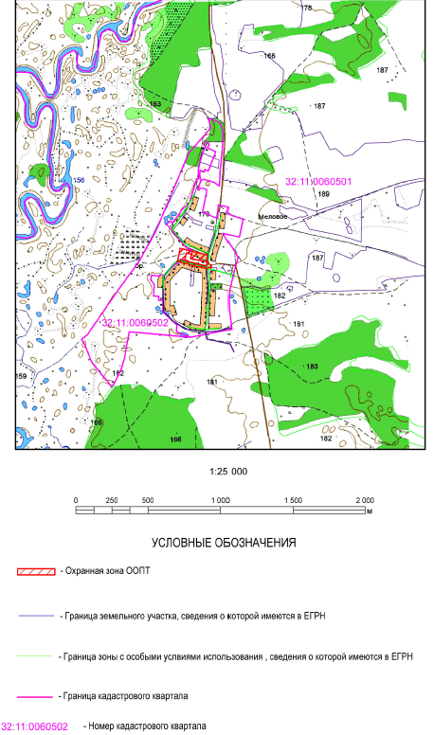
ГРАНИЦЫ
охранной зоны памятника природы регионального значения «Галое болото», расположенного в Клетнянском районе Брянской области

Система координат МСК-32 (Зона 1)

Обозначение поворотных точек границ | Координаты
 | X | Y
Внутренний контур
1 | 502857,53 | 1298046,86
2 | 502870,86 | 1298182,30
3 | 502887,22 | 1298430,33
4 | 502957,45 | 1299111,52
5 | 503062,92 | 1299876,44
6 | 503110,66 | 1300584,74
7 | 503168,38 | 1301106,52
8 | 503000,75 | 1301214,22
9 | 502705,15 | 1301421,80
10 | 502650,59 | 1301448,60
11 | 502561,12 | 1301456,23
12 | 502089,29 | 1301389,61
13 | 501123,43 | 1301234,19
14 | 501033,51 | 1301007,72
15 | 500955,79 | 1300996,61
16 | 500664,92 | 1300955,53
17 | 500328,54 | 1300172,86
18 | 500238,62 | 1299940,83
19 | 500418,47 | 1299837,59
20 | 500459,54 | 1299291,37
21 | 500855,44 | 1299254,00
22 | 500801,48 | 1298596,40
23 | 500773,72 | 1298292,22
24 | 501840,61 | 1298139,01
25 | 502417,90 | 1298086,83
Внешний контур
26 | 502902,43 | 1297992,57
27 | 502922,32 | 1298009,75
28 | 503047,40 | 1298182,20
29 | 502938,53 | 1298440,46
30 | 503007,10 | 1299105,54
31 | 503112,69 | 1299871,34
32 | 503160,27 | 1300131,02
33 | 503144,67 | 1300345,75
34 | 503165,17 | 1300576,77
35 | 503216,14 | 1301082,22
36 | 503165,28 | 1301116,11
37 | 503001,79 | 1301226,32
38 | 502711,27 | 1301430,92
39 | 502662,94 | 1301454,75
40 | 502617,61 | 1301465,06
41 | 502557,57 | 1301463,30
42 | 502387,33 | 1301442,13
43 | 502088,82 | 1301398,53
44 | 501929,03 | 1301375,68
45 | 501126,38 | 1301245,22
46 | 501063,08 | 1301235,53
47 | 500910,19 | 1301211,25
48 | 500770,91 | 1301188,60
49 | 500705,72 | 1301177,63
50 | 500282,25 | 1300191,77
51 | 500176,48 | 1299918,85
52 | 500370,60 | 1299807,42
53 | 500412,84 | 1299245,56
54 | 500801,57 | 1299208,86
55 | 500751,67 | 1298600,72
56 | 500719,61 | 1298249,48
57 | 501834,80 | 1298089,33
58 | 502413,40 | 1298037,03

Приложение
к границам охранной зоны памятника
природы регионального значения
«Галое болото», расположенного
в Клетнянском районе Брянской области

Карта-схема охранной зоны особо охраняемой природной территории - памятника природы регионального значения «Галое болото»

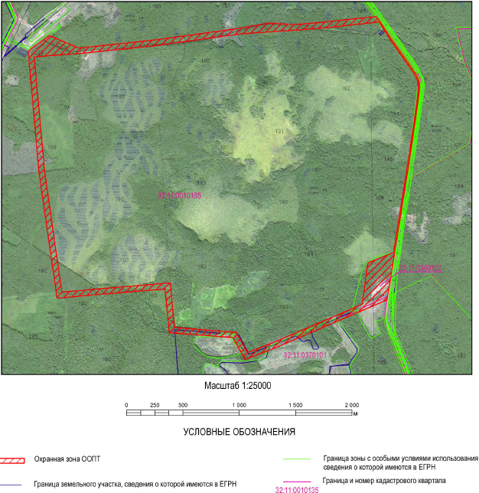

ГРАНИЦЫ
охранной зоны памятника природы регионального значения «Колыханское болото», расположенного в Клетнянском районе Брянской области

Система координат МСК-32 (Зона 1)

Обозначение характерных точек границ | Координаты
 | X | Y
Внутренний контур
1 | 513702,50 | 1302298,00
2 | 514669,40 | 1302219,00
3 | 515736,30 | 1302174,00
4 | 515664,60 | 1301139,00
5 | 514699,40 | 1301170,00
6 | 513658,10 | 1301247,00
1 | 513702,50 | 1302298,00
Внешний контур
7 | 515789,73 | 1302221,79
8 | 514672,49 | 1302268,91
9 | 513654,74 | 1302352,07
10 | 513606,10 | 1301200,71
11 | 514696,75 | 1301120,06
12 | 515711,15 | 1301087,48
7 | 515789,73 | 1302221,79

Приложение
к границам охранной зоны памятника
природы регионального значения
«Колыханское болото», расположенного
в Клетнянском районе
Брянской области

Карта-схема охранной зоны особо охраняемой природной территории - памятника природы регионального значения «Колыханское болото»

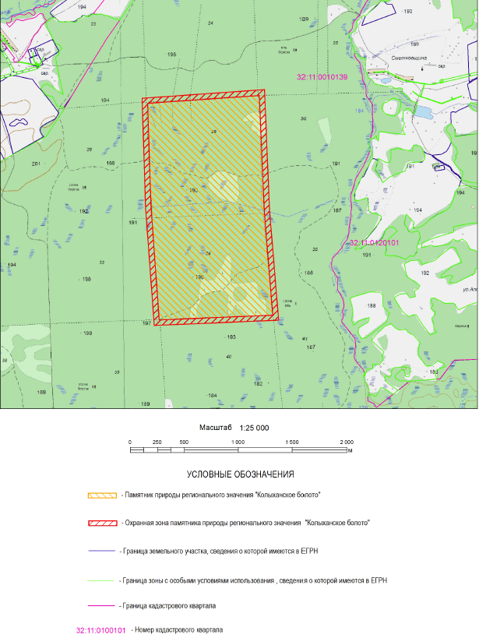

ГРАНИЦЫ
охранной зоны памятника природы регионального значения «Лутенка» («Лутенские луга»), расположенного в Клетнянском районе
Брянской области

Система координат МСК-32

Обозначение характерных точек границ | Координаты
 | X | Y
Внутренний контур
1 | 515965,98 | 1297911,30
2 | 515958,64 | 1297958,53
3 | 516002,49 | 1298039,57
4 | 515935,73 | 1298203,23
5 | 515924,54 | 1298335,11
6 | 516012,48 | 1298535,83
7 | 515965,30 | 1298621,86
8 | 515965,30 | 1298693,47
9 | 515818,22 | 1298750,28
10 | 515778,39 | 1298770,48
11 | 515717,73 | 1298747,87
12 | 515693,45 | 1298760,50
13 | 515654,68 | 1298798,89
14 | 515649,14 | 1298831,01
15 | 515624,41 | 1298852,06
16 | 515566,44 | 1298879,38
17 | 515502,93 | 1298910,77
18 | 515492,24 | 1298923,49
19 | 515492,59 | 1298955,08
20 | 515440,62 | 1299036,68
21 | 515429,55 | 1299091,32
22 | 515394,65 | 1299145,60
23 | 515390,96 | 1299175,51
24 | 515423,45 | 1299223,14
25 | 515440,57 | 1299252,16
26 | 515362,04 | 1299244,63
27 | 515366,11 | 1299331,38
28 | 515340,60 | 1299363,37
29 | 515297,92 | 1299261,63
30 | 515269,98 | 1299271,80
31 | 515272,26 | 1299340,69
32 | 515251,71 | 1299357,90
33 | 515216,36 | 1299348,81
34 | 515192,76 | 1299358,51
35 | 515282,77 | 1299532,92
36 | 515249,33 | 1299596,03
37 | 515171,27 | 1299596,25
38 | 515155,79 | 1299555,59
39 | 515054,36 | 1299599,93
40 | 515033,63 | 1299609,45
41 | 514968,32 | 1299482,55
42 | 514968,75 | 1299457,97
43 | 515041,36 | 1299125,80
44 | 515132,88 | 1299169,17
45 | 515223,66 | 1299189,82
46 | 515310,24 | 1299194,32
47 | 515313,96 | 1299140,20
48 | 515242,02 | 1299097,88
49 | 515258,15 | 1299083,23
50 | 515354,73 | 1299117,59
51 | 515373,23 | 1299083,89
52 | 515371,86 | 1299038,92
53 | 515324,45 | 1299007,38
54 | 515358,28 | 1298977,45
55 | 515256,13 | 1298910,98
56 | 515271,84 | 1298897,87
57 | 515340,42 | 1298915,98
58 | 515431,24 | 1298921,50
59 | 515468,45 | 1298830,70
60 | 515499,81 | 1298802,71
61 | 515537,42 | 1298769,12
62 | 515544,77 | 1298762,57
63 | 515607,81 | 1298744,79
64 | 515620,48 | 1298730,88
65 | 515636,45 | 1298713,36
66 | 515641,61 | 1298707,70
67 | 515637,23 | 1298678,91
68 | 515618,02 | 1298662,49
69 | 515612,74 | 1298657,98
70 | 515592,72 | 1298654,30
71 | 515560,11 | 1298648,31
72 | 515441,94 | 1298681,24
73 | 515440,22 | 1298680,66
74 | 515437,36 | 1298663,98
75 | 515490,62 | 1298627,21
76 | 515524,71 | 1298626,87
77 | 515527,47 | 1298596,20
78 | 515616,22 | 1298604,23
79 | 515633,35 | 1298605,21
80 | 515652,22 | 1298649,62
81 | 515706,07 | 1298621,86
82 | 515706,07 | 1298607,99
83 | 515738,27 | 1298544,71
84 | 515728,83 | 1298519,18
85 | 515685,53 | 1298559,14
86 | 515660,00 | 1298500,86
87 | 515619,47 | 1298525,27
88 | 515568,96 | 1298415,37
89 | 515640,16 | 1298393,08
90 | 515685,58 | 1298352,62
91 | 515781,56 | 1298327,54
92 | 515771,15 | 1298138,10
93 | 515694,55 | 1298130,61
94 | 515653,75 | 1298168,91
95 | 515602,68 | 1298214,98
96 | 515571,87 | 1298171,13
97 | 515639,60 | 1298104,52
98 | 515652,09 | 1298067,61
99 | 515794,80 | 1298055,97
100 | 515706,76 | 1297825,87
101 | 515720,36 | 1297815,05
102 | 515631,37 | 1297696,46
103 | 515584,10 | 1297608,40
104 | 515649,20 | 1297602,02
105 | 515733,19 | 1297634,48
106 | 515766,02 | 1297622,70
107 | 515848,73 | 1297701,53
108 | 515891,47 | 1297776,46
1 | 515965,98 | 1297911,30
Внешний контур
109 | 516018,01 | 1297902,08
110 | 516010,63 | 1297949,56
111 | 516057,72 | 1298036,57
112 | 516013,14 | 1298145,84
113 | 516033,71 | 1298203,27
114 | 516050,91 | 1298270,74
115 | 516015,19 | 1298343,50
116 | 515996,55 | 1298374,89
117 | 516068,15 | 1298538,30
118 | 516015,30 | 1298634,67
119 | 516018,02 | 1298781,58
120 | 515865,72 | 1298845,77
121 | 515781,46 | 1298824,99
122 | 515721,83 | 1298802,76
123 | 515701,23 | 1298823,16
124 | 515695,34 | 1298857,35
125 | 515651,75 | 1298894,45
126 | 515588,18 | 1298924,41
127 | 515542,50 | 1298946,98
128 | 515542,75 | 1298969,40
129 | 515487,78 | 1299055,71
130 | 515476,69 | 1299110,46
131 | 515442,93 | 1299162,97
132 | 515465,68 | 1299196,32
133 | 515514,45 | 1299278,99
134 | 515448,02 | 1299324,26
135 | 515416,94 | 1299347,84
136 | 515302,38 | 1299461,88
137 | 515339,19 | 1299533,23
138 | 515279,47 | 1299645,95
139 | 515136,84 | 1299646,35
140 | 515127,73 | 1299622,42
141 | 515074,81 | 1299645,56
142 | 515011,05 | 1299674,84
143 | 514918,11 | 1299494,25
144 | 514918,84 | 1299452,14
145 | 515005,94 | 1299053,69
146 | 515149,33 | 1299121,63
147 | 515158,12 | 1299106,54
148 | 515246,70 | 1299026,09
149 | 515275,95 | 1298983,53
150 | 515172,12 | 1298915,97
151 | 515259,63 | 1298842,93
152 | 515348,40 | 1298866,37
153 | 515398,55 | 1298869,42
154 | 515426,56 | 1298801,07
155 | 515466,52 | 1298765,41
156 | 515440,54 | 1298733,53
157 | 515395,98 | 1298718,51
158 | 515382,68 | 1298640,97
159 | 515474,81 | 1298577,37
160 | 515478,97 | 1298577,32
161 | 515575,99 | 1298550,39
162 | 515499,80 | 1298384,63
163 | 515614,94 | 1298348,58
164 | 515661,30 | 1298307,28
165 | 515729,39 | 1298289,49
166 | 515723,58 | 1298183,69
167 | 515712,24 | 1298182,58
168 | 515687,61 | 1298205,70
169 | 515594,24 | 1298289,93
170 | 515506,59 | 1298165,20
171 | 515596,05 | 1298077,22
172 | 515615,26 | 1298020,45
173 | 515724,27 | 1298011,56
174 | 515646,98 | 1297809,54
175 | 515589,11 | 1297723,44
176 | 515530,39 | 1297581,64
177 | 515656,14 | 1297551,10
178 | 515733,84 | 1297581,13
179 | 515778,18 | 1297565,22
180 | 515888,53 | 1297670,39
181 | 515935,07 | 1297751,98
109 | 516018,01 | 1297902,08

Приложение
к границам охранной зоны памятника
природы регионального значения
«Лутенка» («Лутенские луга»), расположенного
в Клетнянском районе Брянской области

Карта-схема охранной зоны особо охраняемой природной территории - памятника природы регионального значения «Лутенка» («Лутенские луга»)

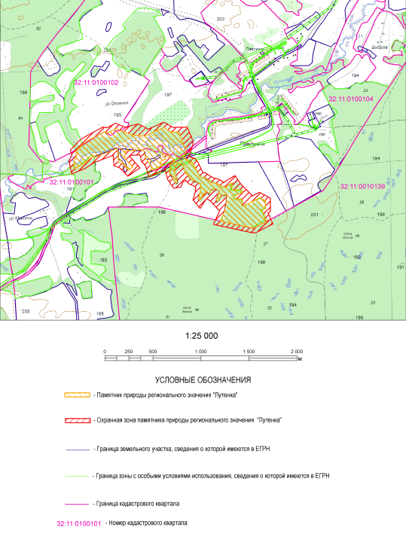

ГРАНИЦЫ
охранной зоны памятника природы регионального значения «Узровские дубы», расположенного в Клетнянском районе Брянской области

Система координат МСК-32

Обозначение характерных точек границ | Координаты
 | X | Y
Внутренний контур
1 | 500873,50 | 1279061,58
2 | 500895,31 | 1279135,21
3 | 500938,05 | 1279347,54
4 | 500860,94 | 1279309,12
5 | 500755,61 | 1279319,32
6 | 500712,87 | 1279301,62
7 | 500702,73 | 1279307,73
8 | 500669,35 | 1279351,29
9 | 500665,90 | 1279421,73
10 | 500624,58 | 1279453,64
11 | 500585,28 | 1279472,21
12 | 500544,32 | 1279505,03
13 | 500528,94 | 1279527,29
14 | 500484,20 | 1279504,07
15 | 500507,35 | 1279470,58
16 | 500558,60 | 1279429,52
17 | 500598,31 | 1279410,75
18 | 500617,09 | 1279396,25
19 | 500618,43 | 1279368,88
20 | 500595,89 | 1279342,87
21 | 500594,84 | 1279323,89
22 | 500615,50 | 1279307,51
23 | 500661,38 | 1279275,59
24 | 500672,64 | 1279245,54
25 | 500678,38 | 1279205,40
26 | 500702,57 | 1279205,83
27 | 500744,42 | 1279260,57
28 | 500763,21 | 1279268,35
29 | 500879,41 | 1279257,10
30 | 500897,91 | 1279275,36
31 | 500848,05 | 1279151,70
32 | 500831,89 | 1279097,16
33 | 500666,25 | 1279018,38
34 | 500437,42 | 1278913,83
35 | 500429,94 | 1278945,14
36 | 500420,76 | 1278970,54
37 | 500412,11 | 1278982,97
38 | 500382,40 | 1278988,91
39 | 500360,24 | 1278984,05
40 | 500290,54 | 1278968,37
41 | 500230,57 | 1278932,72
42 | 500191,66 | 1278933,81
43 | 500148,98 | 1278927,31
44 | 500133,31 | 1278932,72
45 | 500133,31 | 1278951,63
46 | 500147,36 | 1278971,62
47 | 500200,31 | 1278987,83
48 | 500258,12 | 1278988,91
49 | 500286,76 | 1279001,34
50 | 500274,33 | 1279044,56
51 | 500263,63 | 1279066,61
52 | 500245,16 | 1279063,42
53 | 500233,81 | 1279065,64
54 | 500203,01 | 1279050,51
55 | 500181,94 | 1279078,60
56 | 500167,35 | 1279072,12
57 | 500172,21 | 1279032,68
58 | 500100,89 | 1278997,56
59 | 500085,21 | 1279004,76
60 | 500092,77 | 1279026,90
61 | 500050,66 | 1279064,68
62 | 500056,06 | 1279094,92
63 | 500035,55 | 1279103,55
64 | 500018,81 | 1279088,43
65 | 499977,79 | 1279099,77
66 | 499967,53 | 1279084,12
67 | 500003,16 | 1279036,62
68 | 500008,02 | 1278995,05
69 | 500036,09 | 1278954,56
70 | 500035,01 | 1278915,69
71 | 500067,40 | 1278860,09
72 | 500055,52 | 1278817,98
73 | 500085,21 | 1278774,80
74 | 500078,74 | 1278764,00
75 | 500040,89 | 1278792,46
76 | 500026,32 | 1278777,89
77 | 500020,92 | 1278705,55
78 | 499974,49 | 1278692,60
79 | 499912,95 | 1278733,62
80 | 499856,59 | 1278751,74
81 | 499805,53 | 1278780,59
82 | 499788,25 | 1278762,77
83 | 499781,11 | 1278719,11
84 | 499824,01 | 1278685,50
85 | 499861,00 | 1278664,59
86 | 499897,76 | 1278668,60
87 | 499915,47 | 1278635,33
88 | 499914,40 | 1278591,34
89 | 499925,66 | 1278567,71
90 | 500002,38 | 1278550,42
91 | 500012,36 | 1278531,55
92 | 499996,82 | 1278488,25
93 | 499956,86 | 1278504,90
94 | 499915,78 | 1278497,14
95 | 499915,78 | 1278457,16
96 | 499933,54 | 1278444,95
97 | 500020,14 | 1278406,10
98 | 500022,36 | 1278373,90
99 | 500003,49 | 1278319,51
100 | 500002,38 | 1278285,09
101 | 500004,25 | 1278216,84
102 | 500004,25 | 1278183,91
103 | 499991,27 | 1278155,20
104 | 499951,31 | 1278128,55
105 | 499903,57 | 1278090,81
106 | 499909,12 | 1278070,82
107 | 499947,98 | 1278059,73
108 | 500030,93 | 1278121,55
109 | 500054,25 | 1278173,13
110 | 500054,25 | 1278217,52
111 | 500052,40 | 1278284,97
112 | 500053,22 | 1278310,30
113 | 500072,94 | 1278367,16
114 | 500067,96 | 1278439,45
115 | 500037,36 | 1278453,18
116 | 500066,87 | 1278535,42
117 | 500035,82 | 1278594,14
118 | 499964,87 | 1278610,13
119 | 499965,56 | 1278638,46
120 | 499965,84 | 1278638,28
121 | 500068,17 | 1278666,82
122 | 500093,09 | 1278690,66
123 | 500144,61 | 1278776,66
124 | 500110,01 | 1278826,98
125 | 500144,32 | 1278876,02
126 | 500194,75 | 1278883,70
127 | 500243,66 | 1278882,33
128 | 500309,26 | 1278921,33
129 | 500371,08 | 1278935,24
130 | 500379,67 | 1278937,12
131 | 500381,96 | 1278930,79
132 | 500402,91 | 1278843,09
133 | 500687,38 | 1278973,06
1 | 500873,50 | 1279061,58
Внешний контур
134 | 497988,47 | 1276321,28
135 | 497994,23 | 1276339,20
136 | 498022,37 | 1276355,03
137 | 498048,45 | 1276370,58
138 | 498072,32 | 1276368,91
139 | 498096,75 | 1276354,48
140 | 498095,08 | 1276375,02
141 | 498072,32 | 1276394,44
142 | 498047,35 | 1276401,67
143 | 498022,92 | 1276393,89
144 | 498002,82 | 1276381,73
145 | 497934,71 | 1276579,84
146 | 498212,47 | 1276909,12
147 | 498248,31 | 1277009,92
148 | 498436,47 | 1277193,60
149 | 498532,79 | 1277312,32
150 | 498559,67 | 1277352,64
151 | 498662,18 | 1277240,75
152 | 499272,43 | 1277725,01
153 | 499370,68 | 1277917,07
154 | 499493,91 | 1278128,55
155 | 499284,09 | 1278261,78
156 | 499426,19 | 1278389,44
157 | 499597,16 | 1278297,30
158 | 499560,52 | 1278504,90
159 | 499637,12 | 1278529,33
160 | 499646,01 | 1278642,57
161 | 499502,29 | 1278604,59
162 | 499503,68 | 1278539,25
163 | 499418,94 | 1278450,14
164 | 499201,63 | 1278254,91
165 | 499426,48 | 1278112,14
166 | 499326,79 | 1277941,06
167 | 499232,86 | 1277757,44
168 | 498667,58 | 1277308,87
169 | 498553,45 | 1277433,45
170 | 498492,49 | 1277342,00
171 | 498399,47 | 1277227,35
172 | 498205,08 | 1277037,60
173 | 498168,40 | 1276934,42
174 | 497878,21 | 1276590,40
175 | 497865,15 | 1276560,92
176 | 497868,60 | 1276542,98
177 | 497877,57 | 1276525,04
178 | 497888,61 | 1276506,41
179 | 497879,64 | 1276453,97
180 | 497883,78 | 1276404,29
181 | 497921,73 | 1276354,61
182 | 497935,15 | 1276326,10
183 | 497950,87 | 1276338,95
184 | 497968,75 | 1276336,57
134 | 497988,47 | 1276321,28

Приложение
к границам охранной зоны памятника
природы регионального значения
«Узровские дубы», расположенного
в Клетнянском районе Брянской области

Карта-схема охранной зоны особо охраняемой природной территории - памятника природы регионального значения «Узровские дубы»

